
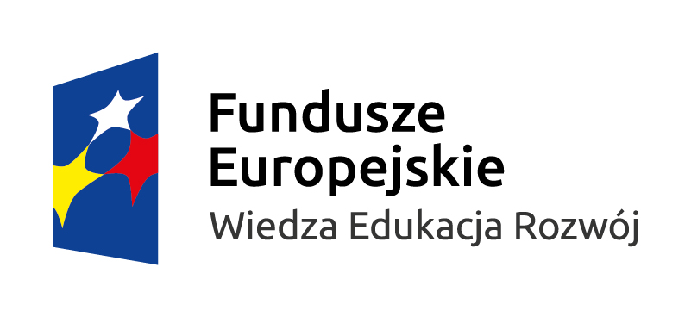
Ogłoszenie o naborze

Powiatowy Urząd Pracy w Koninie ogłasza nabór Wniosków na jednorazowe środki na podjęcie działalności gospodarczej w ramach projektu współfinansowanego z Europejskiego Funduszu Społecznego w ramach Programu Operacyjnego Wiedza Edukacja Rozwój, Oś priorytetowa I Osoby młode na rynku pracy, Działanie 1.1 Wsparcie osób młodych pozostających bez pracy na regionalnym rynku pracy, Poddziałanie 1.1.1 Wsparcie udzielane z Europejskiego Funduszu Społecznego pod tytułem „Aktywizacja osób młodych pozostających bez pracy w Powiecie Konińskim (II)”.

- Wnioski należy składać w siedzibie Powiatowego Urzędu Pracy w Koninie, ul. Zakładowa 4, w pokoju 100 (I piętro) w godzinach od 8⁰⁰ do 14⁰⁰. Nabór trwa do odwołania.

- Planowana wysokość dotacji wynosi 18 000,00 złotych

- W ramach projektu wsparciem objęte zostaną osoby z ustalonym II profilem pomocy (w uzasadnionych przypadkach z I profilem pomocy):

  - osoby młode do 25 roku życia z kategorii NEET, tj. osoba, która spełnia łącznie następujące warunki:
    - nie pracuje (tj. jest bezrobotna),
    - nie kształci się (tj. nie uczestniczy w kształceniu formalnym w trybie stacjonarnym),
    - nie szkoli się (tj. nie uczestniczy oraz nie uczestniczyła w ostatnich czterech tygodniach w pozaszkolnych zajęciach mających na celu uzyskanie, uzupełnienie lub doskonalenie umiejętności i kwalifikacji zawodowych lub ogólnych, potrzebnych do wykonywania pracy finansowanych ze środków publicznych).
    - umowę o przyznanie jednorazowych środków na podjęcie działalności gospodarczej podpisze w ciągu czterech miesięcy od rejestracji w PUP.

  - osoby w wieku od 25 do 30 roku życia z kategorii NEET, tj. osoba, która spełnia łącznie następujące warunki
    - nie pracuje (tj. jest bezrobotna),
    - nie kształci się (tj. nie uczestniczy w kształceniu formalnym w trybie stacjonarnym),
    - nie szkoli się (tj. nie uczestniczy oraz nie uczestniczyła w ostatnich czterech tygodniach w pozaszkolnych zajęciach mających na celu uzyskanie, uzupełnienie lub doskonalenie umiejętności i kwalifikacji zawodowych lub ogólnych, potrzebnych do wykonywania pracy finansowanych ze środków publicznych).

- Spośród ww. priorytetowo traktowane będą:

  - osoby bezrobotne w wieku 18-25 lat, które umowę o przyznanie jednorazowych środków na podjęcie działalności gospodarczej podpiszą w ciągu czterech miesięcy od rejestracji w PUP.

  - osoby długotrwale bezrobotne, tj.:
    - osoby bezrobotne nieprzerwanie przez okres ponad 6 miesięcy – w przypadku osób w wieku poniżej 25 lat,
    - osoby bezrobotne nieprzerwanie przez okres ponad 12 miesięcy – w przypadku osób w wieku 25 lat i więcej,

  - osoby bezrobotne niepełnosprawne.

- Każda osoba bezrobotna ubiegająca się o przyznanie jednorazowo środków finansowych na podjęcie działalności gospodarczej oceniana będzie według następującej skali punktowej:
- osoba bezrobotna w wieku 18-25 lat, która umowę o przyznanie jednorazowych środków na podjęcie działalności gospodarczej podpisze w ciągu czterech miesięcy od rejestracji w PUP – 1 punkt,
- osoba długotrwale bezrobotna – 1 punkt,
- osoba bezrobotna niepełnosprawna – 1 punkt,
Ww. ocena punktowa dokonywana będzie na podstawie informacji o osobie bezrobotnej będących w dyspozycji Powiatowego Urzędu Pracy w Koninie na dzień składania Wniosku przez osobę zainteresowaną podjęciem działalności gospodarczej.

- Miejsce prowadzenia nowo powstałej działalności musi być zlokalizowane na terenie Powiatu Konińskiego lub Miasta Konina.

- Informacje merytoryczne dotyczące jednorazowych środków na podjęcie działalności gospodarczej pokój 100, tel.: 63 247 78 40

- Ważne informacje dotyczące naboru:
- Wnioski należy składać na obowiązującym druku „Wniosku o przyznanie środków finansowych na podjęcie działalności gospodarczej” dla Programu Operacyjnego Wiedza Edukacja Rozwój. Druk wniosku jest zamieszczony na stronie www.pup.konin.pl
- W razie nie otrzymania dofinansowania lub otrzymania dofinansowania w mniejszej kwocie niż planowana na realizację projektu „Aktywizacja osób młodych pozostających bez pracy w Powiecie Konińskim (II)” Powiatowy Urząd Pracy w Koninie zastrzega sobie prawo do unieważnienia niniejszego naboru, jak również do rezygnacji z zawarcia umów w sprawie przyznania osobie bezrobotnej jednorazowo środków na podjęcie działalności gospodarczej.
- W przypadku zmiany zasad realizacji przez Instytucję Pośredniczącą Programu Operacyjnego Wiedza Edukacja Rozwój, Oś priorytetowa I Osoby młode na rynku pracy, Działanie 1.1 Wsparcie osób młodych pozostających bez pracy na regionalnym rynku pracy, Poddziałanie 1.1.1 Wsparcie udzielane z Europejskiego Funduszu Społecznego Powiatowy Urząd Pracy w Koninie zastrzega sobie prawo do dokonania zmian w niniejszym naborze, w tym w szczególności planowanej wysokości przyznanej dotacji.

